Механическая игрушка « Дюймовочка в цветке»

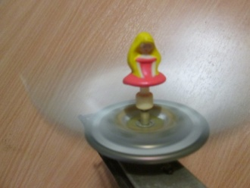 Недавно делая уборку в доме, наткнулась на давно забытую игрушку с девочкой в цветке, если называть правильно - механическая игрушка « Дюймовочка в цветке». Эта игрушка не нуждается в представлении для людей, чье детство пришлось на вторую половину прошлого столетия. Выпускавшаяся многомиллионными партиями, игрушка была неизменным атрибутом на прилавках магазинов "Детский мир" всего Советского Союза. Дети очень любили эту незатейливую игрушку. Путем нажатия на металлический поршенек с зазубринами цветок раскручивался, с легким стрекотанием распускались лепестки тюльпана, и появлялась маленькая барышня в красном платьице с желтыми волосами. При ближайшем рассмотрении это была куколка из обычной пластмассы, которую хотелось выковыривать и рассмотреть, что часто и делалось. Игрушка приходила в негодность и тогда покупалась другая, благо стоила недорого, всего сорок копеек. Но волшебство при этом никуда не уходило и ребятишки каждый раз с замиранием сердца ждали появление крохотной девочки из жестяных лепестков. В нашем доме игрушка сохранилась, с ней играл мой сын, который сейчас взрослый человек. Помню ее и я, остались воспоминания от игр c детства. Извлекалась она из недр ящика , где до сих пор хранятся игрушки сына ,всегда когда в гости приходили друзья с детьми. И тогда Дюймовочка, вновь и вновь стрекоча лепестками, как крылышками стрекозы, кружилась в своем цветочном домике и вызывала неизменный детский восторг. Со временем она доставалась все реже и реже , казалось, была забыта совсем, но вот сегодня такая находка! И я, забыв обо всех своих делах, вновь и вновь нажимаю на железный поршенек и возвращаюсь в детство. Игрушка « Дюймовочка в цветке» уже прожила много лет, но все остается такой же маленькой девочкой, только наряды меняются, да материал для изготовления игрушки совершенствуется. Как ни странно, выпускается она и по сей день. Милая, раритетная и недорогая игрушка для детей всех возрастов. Но нам по душе именно та, игрушка из советского детства, девочка в красном платьице с желтыми волосами.